Ministerul Educaţiei și Cercetării al Republicii Moldova
Universitatea Tehnică a Moldovei
Facultatea Calculatoare, Informatică și Microelectronică

RAPORT

Lucrarea de laborator nr.4
la Analiza și Sinteza Dispozitivelor Numerice

A efectuat:
st. gr. TI-216 Ștefan Vlașițchi

A verificat:
asist. univ. Gheorghe Țuțuianu

Chişinău - 2022
Scopul lucrării: Studierea registrelor şi metodelor lor de proiectare.

Sarcina lucrarii:
1. Din biblioteca de elemente Simulation Gates.clf se selectează elementele necesare.. Din biblioteca Simulation IO.clf se selectează dispozitivele de intrare-ieşire Binary Probe, Hex Keyboard, Binary Switch şi Clock.
2. Se asamblează schema registrului (conform variantei). în Fereastra de lucru şi se verifică corectitudinea ei. Se studiază diagrama de timp.
3. Pentru circuitul asamblat se determină costul şi timpul de reţinere.
Varianta: 18
Bistabilul – D
Modurile de operare - Încărcare paralelă,
Deplasare ciclică stînga.

Regimul de lucru | Intrari | Iesiri
Regimul de lucru | S | Q3 | Q2 | Q1 | Q0 | t
Încărcare paralelă | 0 | D3 | D2 | D1 | D0 | t+1
Deplasare ciclica stanga | 1 | Q2 | Q1 | Q0 | Q3 | t+1

Aducem la forma și-nu.

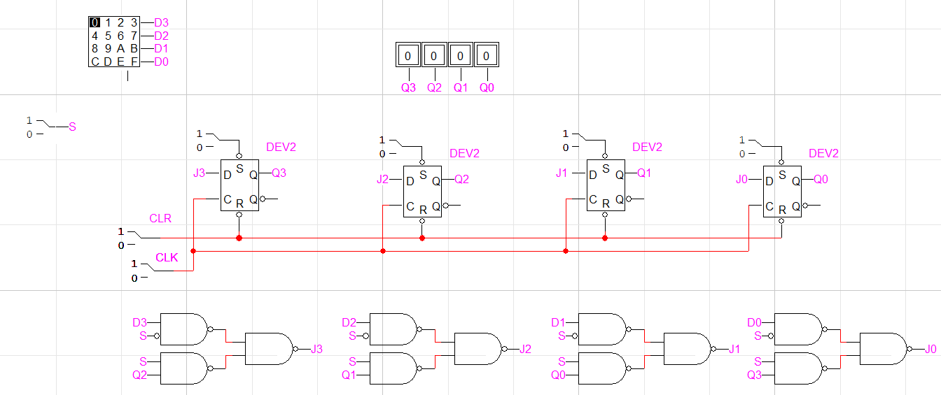
C = 45 λ
T = 3 𝛱

Concluzie:

În cadrul acestei lucrari de laborator am efectuat sinteza unui registru pe 4 biti, alcatuit din bistabile S, am asamblat circuitul registrului cu doua moduri de operare: incarcarea paralela si deplasarea ciclica stanga

